Государственного контракта № ____________
заключенного от имени Российской Федерации
(ПРОЕКТ)

г. Тюмень «___» _________ 2026 г.

Управление Федеральной службы исполнения наказаний
по Тюменской области (далее - УФСИН России по Тюменской области), выступая от имени Российской Федерации, в целях обеспечения государственных нужд, именуемое в дальнейшем «Государственный заказчик», в лице _______________________________, действующего на основании ______________________________________ с одной стороны, и _____________________________________________________, именуемое
в дальнейшем «Исполнитель», в лице _____________________, действующего на основании _______________________, с другой стороны, вместе именуемые в дальнейшем Стороны, заключили настоящий Государственный контракт (далее – Контракт) о нижеследующем:

Правовое основание заключения Контракта
Пункт 4 части 1 статьи 93 Федерального закона от 05.04.2013
№ 44-ФЗ "О контрактной системе в сфере закупок товаров, работ, услуг
для обеспечения государственных и муниципальных нужд";
Настоящий контракт заключен в соответствии с распоряжением Правительства Российской Федерации от 28.04.2018 № 824-р «О создании единого агрегатора торговли»;
Идентификационный код закупки: 261720400366972030100100190000000244.

- Предмет Контракта
1.1. Прочая закупка товаров, работ и услуг (оказание услуг по пошиву форменной одежды по индивидуальному заказу).
1.2. «Исполнитель» обязуется «Государственному заказчику» оказать услуги по пошиву форменной одежды по индивидуальному заказу (ОКПД2/КТРУ:14.13.99.220/отсутствует) (далее - Услуга), согласно спецификации (приложение №1) и технического задания (приложение №2), являющимися неотъемлемой частью настоящего Контракта, надлежащего качества, в соответствии с ГОСТом, ТУ и другими условиями настоящего Государственного контракта, а «Государственный заказчик» в свою очередь принимает на себя обязательства принять и оплатить оказанные услуги.
1.3. Услуги «Исполнитель» выполняет своими силами из материала «Государственного заказчика» с использованием своего оборудования и инструментов.
1.4. Постановлением Правительства РФ от 23.12.2024 № 1875 установлен запрет услуг, оказываемых иностранными лицами, предусмотренный п.п. а) п.1) ч.2 ст. 14
Закона № 44-ФЗ.

- Права и обязанности Сторон
  - «Государственный заказчик» обязан:
2.1.1. В течение 3(трех) рабочих дней после заключения государственного Контракта передать «Исполнителю» сырье для оказания услуг по пошиву форменной одежды по индивидуальному заказу.
2.1.2. Обеспечить приемку оказанных услуг в соответствии с условиями Контракта.
2.1.3. Осуществлять контроль за обеспечением «Исполнителем» оказание услуг в соответствии с условиями Контракта.
2.1.4. Участвовать в приемке оказанных услуг по качеству. Определять лиц, непосредственно участвующих в контроле за осуществлением оказания услуг «Исполнителем» и (или) лиц, участвующих в приемке оказанных услуг по количеству и качеству.
2.1.5. Обеспечить проведение экспертизы оказанных услуг, в соответствии с условиями Контракта.
2.1.6. Обеспечить оплату оказанных услуг в соответствии с условиями Контракта.
2.1.7. Взыскивать неустойку (пени, штраф) в соответствии с условиями Контракта за неисполнение и (или) ненадлежащее исполнение «Исполнителем» обязательств, предусмотренных Контрактом.
2.1.8. В случае расторжения Контракта (по любым основаниям) оплатить «Исполнителю» стоимость оказанных услуг, фактически оказанных на момент расторжения Контракта, при условии отсутствия претензий по её качеству, на основании подписанных «Исполнителем», «Государственным заказчиком» без замечаний Акта выполненных работ.
2.1.9. Осуществлять контроль за целевым использованием «Исполнителем» бюджетных ассигнований.
2.1.10. Выполнять иные обязанности, предусмотренные действующим законодательством Российской Федерации и Контрактом.
2.2. «Государственный заказчик» вправе:
2.2.1. Осуществлять контроль за исполнением Контракта, в том числе на отдельных этапах его исполнения, без вмешательства в оперативно - хозяйственную деятельность «Исполнителя».
2.2.2. Требовать от «Исполнителя» надлежащего исполнения обязательств, предусмотренных Контрактом.
2.2.3. Требовать от «Исполнителя» своевременного устранения выявленных недостатков и дефектов оказанных услуг в соответствии с условиями Контракта.
2.2.4. Принять решение об одностороннем отказе от исполнения Контракта по основаниям, предусмотренным Гражданским кодексом Российской Федерации.
2.2.5. Удержать суммы неисполненных Головным исполнителем (подрядчиком, исполнителем) требований об уплате неустоек (штрафов, пеней), предъявленных Государственным Заказчиком в соответствии с действующим законодательством, из суммы, подлежащей оплате Головному исполнителю (подрядчику, исполнителю).
2.2.6. Осуществлять иные права, предусмотренные действующим законодательством Российской Федерации и Контрактом.
2.3. «Исполнитель» обязан:
2.3.1. Принять сырье от «Государственного заказчика» для оказания услуг по пошиву форменной одежды по индивидуальному заказу.
2.3.1. В течение трех рабочих дней осуществить замеры по месту нахождения «Государственного заказчика» по адресу: город Тюмень, ул. Ялуторовская, д.42А.
2.3.2. «Исполнитель» обязан обеспечить проведение не менее трёх примерок в процессе выполнения работ по месту нахождения «Государственного заказчика».
2.3.3. С использованием любых средств связи известить «Государственного заказчика» о готовности пошитого форменного обмундирования.
2.3.4. Оказать «Государственному заказчику» услуги, соответствующие по качеству и количеству требованиям законодательства Российской Федерации и условиям Контракта.
2.3.5. Обеспечить возможность осуществления «Государственным заказчиком» контроля за соответствием качества услуг, оказываемых по Контракту, требованиям законодательства Российской Федерации, нормативных и иных актов государственного заказчика, условиям государственного контракта.
2.3.6. Оказать услуги по индивидуальным заказам, размер должен соответствовать конкретным фигурам сотрудников уголовно-исполнительной системы, с учетом их особенностей, при этом конструктивные изменения не должны нарушать пропорций деталей и целостность силуэта.
2.3.7. Оказать услуги в порядке и в сроки, указанные в разделе 4 Контракта.
2.3.8. Передать «Государственному заказчику» готовое пошитое форменное обмундирование в комплекте с относящейся к нему документацией, перечисленной в пункте 5.12 Контракта.
2.3.9. Обеспечить устранение за свой счет недостатков и дефектов оказанных услуг в срок не более 10 (десяти) календарных дней с момента получения «Исполнителем» письменного требования «Государственного заказчика» о замене пошитого форменного обмундирования несоответствующего качества. В данный срок входит время, затраченное на транспортировку пошитого форменного обмундирования.
2.3.10. Производить замену некачественного пошитого форменного обмундирования, в порядке и на условиях, предусмотренных Контрактом.
2.3.11. Оплатить все расходы, связанные с заменой пошитого форменного обмундирования ненадлежащего качества.
2.3.12. В случае неисполнения или ненадлежащего исполнения своих обязательств по Контракту возместить ущерб, причиненный «Государственному заказчику» неисполнением (ненадлежащим исполнением) условий Контракта, в порядке, предусмотренном законодательством Российской Федерации и Контрактом.
2.3.13. Своевременно предоставлять достоверную информацию о ходе исполнения своих обязательств, в том числе о сложностях, возникающих при исполнении Контракта.
2.3.14. Выполнять иные обязанности, предусмотренные действующим законодательством Российской Федерации и Контрактом.
2.4. «Исполнитель» вправе:
2.4.1. Требовать оплату надлежащим образом за оказанные услуги в соответствии с условиями раздела 3 Контракта.
2.4.2. Требовать уплату неустойки (штрафов, пеней) согласно разделу
6 Контракта.
2.4.3. Принять решение об одностороннем отказе от исполнения Контракта по основаниям, предусмотренным Гражданским кодексом Российской Федерации для одностороннего отказа от исполнения отдельных видов обязательств, указанным в Контракте.
2.4.4. С письменного согласия «Государственного заказчика» досрочно исполнить обязательства по Контракту, при этом такое досрочное исполнение не влечет обязанности «Государственного заказчика» по досрочной оплате принятой продукции.
2.4.5. Осуществлять иные права, предусмотренные действующим законодательством Российской Федерации и Контрактом.

- Цена Контракта и порядок оплаты
3.1. Цена Контракта составляет _________ (___________________________) рублей _____________ копеек, в том числе с учетом НДС (без НДС) __% в сумме ____ (________________) рубля __ копеек и включает в себя стоимость услуги, индивидуальный замер, расходы на страхование, уплату налогов, таможенных пошлин и другие обязательные платежи, взимаемые с «Исполнителя» в связи с исполнением обязательств по Контракту.
Сумма, подлежащая уплате «Государственным заказчиком» «Исполнителю», уменьшается на размер налогов, сборов и иных обязательных платежей в бюджеты бюджетной системы Российской Федерации, связанных с оплатой Контракта, если в соответствии с законодательством Российской Федерации о налогах и сборах такие налоги, сборы и иные обязательные платежи подлежат уплате в бюджеты бюджетной системы Российской Федерации «Государственным заказчиком».
3.2. Оплата оказанной услуги производится «Государственным заказчиком» в российских рублях, в форме безналичного расчета, платежными поручениями путем перечисления денежных средств, выделяемых из федерального бюджета, на расчетный счет «Исполнителя», указанный в Контракте. «Государственный заказчик» осуществляет оплату оказанной услуги в срок не более 10 рабочих дней с даты подписания «Государственным заказчиком» документа о приемке оказанных услуг.
3.3. Обязательства по оплате показанных услуг считаются выполненными в день списания денежных средств со счетов «Государственного заказчика».
3.4. Цена Контракта является твердой и определяется на весь срок исполнения Контракта.
3.5. В случае изменения банковских реквизитов «Исполнитель» обязан в течение 3 (трех) рабочих дней в письменной форме сообщить об этом «Государственному заказчику» с указанием новых банковских реквизитов. В противном случае все риски, связанные с перечислением заказчиком денежных средств по указанным в Контракте банковским реквизитам «Исполнителя», несет «Исполнитель».
3.6. Финансирование исполнения Контракта осуществляется за счет средств федерального бюджета, в пределах утвержденных и доведенных лимитов бюджетных обязательств на 2026 год.
3.7. Оплата по настоящему контракту будет осуществляться из средств федерального бюджета по коду вида расходов 244 – «Прочая закупка товаров, работ и услуг».

4. Сроки и порядок оказания услуг
4.1. «Исполнитель» обязуется оказать услуги со дня заключения Контракта
по 18.09.2026, включительно.
Место оказания услуг: город Тюмень.
4.2. О сроке окончания оказания услуг «Исполнитель» обязан уведомить «Государственного заказчика» телефонограммой, не позднее 2 (двух) дней до дня окончания оказания услуг.
4.3. «Государственный заказчик» имеет право отказаться от оказания услуг, период оказания которых просрочен. В этом случае «Государственный заказчик» письменно или телефонограммой уведомляет «Исполнителя» об отказе в оказании услуг.
4.4. «Исполнитель» имеет право оказать услуги досрочно по согласованию с «Государственным заказчиком».

- Качество оказанных услуг и порядок приемки
  - Качество оказанных услуг должно соответствовать действующим в Российской Федерации требованиям к такой услуге, в том числе требованиям безопасности и условиям Контракта.
5.2. В случае оказания услуги ненадлежащего качества «Исполнитель» обязуется оказать услуги в соответствии с условиями Контракта в течение 10 календарных дней с момента обнаружения некачественно оказанной услуги, за свой счет, включая транспортные расходы, что не освобождает от дальнейшего выполнения условий Контракта.
5.3. В целях проверки соответствия услуг, оказанных «Исполнителем», условиям Контракта «Государственный заказчик» своими силами проводит экспертизу оказанных услуг.
5.4. «Государственный заказчик» подписывает Акт оказанных услуг и передает один экземпляр «Исполнителю». При этом подписание Акта оказанных услуг не означает приемку оказанных услуг по количеству, качеству, ассортименту.
5.5. Услуги считаются оказанными, а обязательства «Исполнителя» исполненными с момента подписания без замечаний уполномоченными представителями «Исполнителя» и «Государственного заказчика» Акта оказанных услуг по факту приемки оказанных услуг.
5.6. «Государственный заказчик» своими силами проводит экспертизу оказанных услуг на их соответствие условиям Контракта.
5.7. Экспертиза проводится «Государственным заказчиком» в течение
5 (пяти) рабочих дней со дня оказания услуг. По итогам проведения экспертизы «Государственный заказчик в произвольной форме составляет заключение с указанием соответсвия (несоответствия) оказанных услуг требованиям контракта, которое должно быть объективным, обоснованным и соответствовать законодательству Российской Федерации.
5.8. Экспертиза оказанных услуг не является окончательной приемкой. Результаты экспертизы оформляются в виде заключения.
5.9. Для приемки оказанных услуг «Государственным заказчиком» создается приемочная комиссия, которая в течение 5 (пяти) рабочих дней со дня оказания услуг обязана, проверить соответствие оказанных услуг условиям Контракта. «Исполнитель» вправе направить к «Государственному заказчику» своего уполномоченного представителя (ей) для участия в приемке.
5.10. При положительном заключении приемочной комиссии, акт оказанных услуг в течение 5 (пяти) рабочих дней подписывается и утверждается «Государственным заказчиком», либо «Исполнителю» не позднее 5 (пяти) рабочих дней направляется в письменной форме мотивированный отказ от подписания акта оказанных услуг.
5.11. По факту приемки оказанных услуг, не позднее 5 (пяти) рабочих дней с момента подписания приемочной комиссией «Государственного заказчика» акта оказанных услуг, «Исполнитель», «Государственный заказчик» подписывают акт оказанных услуг.
5.12. По окончанию оказания услуг «Исполнитель» передает «Государственному заказчику» относящуюся к оказанной услуге документацию:
счет (счет фактуру) или УПД;
акт оказанных услуг.

6. Ответственность сторон
6.1. В случае неисполнения или ненадлежащего исполнения обязательств по настоящему Контракту, Стороны несут ответственность в соответствии с действующим законодательством Российской Федерации.
6.2. В случае просрочки исполнения «Государственным заказчиком» обязательств по оплате оказанных услуг, а также в иных случаях неисполнения или ненадлежащего исполнения «Государственным заказчиком» обязательств, предусмотренных Контрактом, «Исполнитель» вправе потребовать уплаты пеней. Пеня начисляется за каждый день просрочки исполнения обязательства, предусмотренного Контракта, начиная со дня, следующего после дня истечения установленного Контрактом срока исполнения обязательства. Размер пеней составляет одну трехсотую действующей на дату уплаты пеней ключевой ставки Центрального банка Российской Федерации от не уплаченной в срок суммы.
6.3. Общая сумма начисленных штрафов за ненадлежащее исполнение «Государственным заказчиком» обязательств, предусмотренных Контрактом, не может превышать цену Контракта.
6.4. За каждый факт неисполнения «Государственным заказчиком» обязательств, предусмотренных Контрактом, за исключением просрочки исполнения обязательств, предусмотренных Контрактом, размер штрафа устанавливается в порядке, установленном Постановлением Правительства Российской Федерации от 30.08.2017 № 1042 и составляет 1000 (одна тысяча) рублей 00 копеек.
6.5. В случае просрочки исполнения «Исполнителем» обязательств, предусмотренных Контрактом, а также в иных случаях неисполнения и (или) ненадлежащего исполнения «Исполнителем» обязательств, предусмотренных Контрактом, «Государственный заказчик» направляет «Исполнителю» требование об уплате неустоек (штрафов, пеней). Пеня начисляется за каждый день просрочки исполнения «Исполнителем» обязательства, предусмотренного Контрактом, в размере одной трехсотой действующей на дату уплаты пени ключевой ставки Центрального банка Российской Федерации от цены контракта, уменьшенной на сумму, пропорциональную объему обязательств, предусмотренных контрактом и фактически исполненных «Исполнителем».
6.6. Штрафы начисляются за неисполнение или ненадлежащее исполнение «Исполнителем» обязательств, предусмотренных контрактом, за исключением просрочки исполнения «Исполнителем» обязательств (в том числе гарантийного обязательства), предусмотренных контрактом. Размер штрафа устанавливается контрактом в порядке, установленном Правительством Российской Федерации, за исключением случаев, если законодательством Российской Федерации установлен иной порядок начисления штрафов.
В настоящем Контракте размер штрафа определяется в порядке, установленном Постановлением Правительства Российской Федерации от 30.08.2017 № 1042:
за каждый факт неисполнения или ненадлежащего исполнения «Исполнителем» обязательств, предусмотренных контрактом, за исключением просрочки исполнения обязательств (в том числе гарантийного обязательства), предусмотренных контрактом, размер штрафа устанавливается в размере 10 процентов цены контракта, что составляет _________ (_____________) рублей 00 копеек.
6.7. За каждый факт неисполнения или ненадлежащего исполнения «Исполнителем» обязательства, предусмотренного Контрактом, которое не имеет стоимостного выражения, размер штрафа устанавливается в порядке, установленном Постановлением Правительства Российской Федерации от 30.08.2017 № 1042 и составляет 1000 (одна тысяча) рублей 00 копеек.
6.8. Общая сумма начисленных штрафов за неисполнение или ненадлежащее исполнение «Исполнителем» обязательств, предусмотренных Контрактом, не может превышать цену Контракта.
6.9. По настоящему Контракту предусмотрена возможность удержания суммы неисполненных «Исполнителем» требований об уплате неустоек (штрафов, пеней), предъявленных «Государственным заказчиком» в соответствии с требованиями п. 2 ч. 14 ст. 34 Федерального закона № 44-ФЗ, из суммы, подлежащей оплате «Исполнителю» (подрядчику, исполнителю).
6.10. Сторона освобождается от уплаты неустойки (штрафа, пени), если докажет, что неисполнение или ненадлежащее исполнение обязательства, предусмотренного Контрактом, произошло вследствие непреодолимой силы или по вине другой Стороны.
6.11. Уплата неустойки (штрафа, пени) не освобождает Стороны от исполнения обязательств по Контракту.
6.12. Вред, причиненный третьим лицам по вине «Исполнителя» при исполнении обязательств по Контракту, возмещается за его счет.

7. Форс-мажорные условия
7.1. Сторона освобождается от ответственности за частичное или полное неисполнение обязательств по Контракту, если такое неисполнение является следствием обстоятельств непреодолимой силы, включая землетрясение, наводнение, пожар, тайфун, ураган и другие стихийные бедствия, военные действия, массовые заболевания и действия органов государственной власти и управления, влияющие на возможность исполнения Сторонами своих обязательств по Контракту.
Указанные события должны носить чрезвычайный, непредвиденный и непредотвратимый характер, возникнуть после заключения Контракта и не зависеть от воли Сторон.
7.2. При наступлении обстоятельств непреодолимой силы Сторона должна без промедления, но не позднее 3 (трех) дней после их наступления, известить о них другую Сторону в письменной форме. В извещении должны быть сообщены данные о характере обстоятельств, а также, по возможности, оценка их влияния на возможность исполнения обязательств по Контракту и срок исполнения обязательств.
7.3. По прекращении указанных обстоятельств, Сторона должна без промедления, но не позднее 3 (трех) дней после их прекращения, известить об этом другую Сторону в письменной форме.
В извещении должен быть указан срок, в который предполагается исполнить обязательства по Контракту. Если Сторона не направит или несвоевременно направит извещение, она лишается права ссылаться на такие обстоятельства, а также должна возместить другой Стороне убытки, причиненные неизвещением или несвоевременным извещением.
7.4. Сторона должна в течение 10 (десяти) дней с момента прекращения форс-мажорных обстоятельств передать другой Стороне документ (сертификат, справку, иное) компетентного органа или организации о наличии и продолжительности форс-мажорных обстоятельств.
7.5. Если форс-мажорные обстоятельства и их последствия продолжают действовать более 1 (одного) месяца, Стороны в возможно короткий срок проведут переговоры с целью выявления приемлемых для обеих Сторон альтернативных способов исполнения Контракта и достижения соответствующей договоренности.

8. Изменение, расторжение Контракта
8.1. Контракт может быть изменен по соглашению Сторон в случаях, предусмотренных Гражданским кодексом Российской Федерации и статьей 95 Федерального закона от 05.04.2013 № 44-ФЗ «О контрактной системе в сфере закупок товаров, работ, услуг для обеспечения государственных и муниципальных нужд».
8.2. Изменение существенных условий Контракта при его исполнении не допускается, за исключением их изменения по соглашению Сторон в следующих случаях:
а) при снижении цены Контракта без изменения предусмотренного Контрактом объема услуг, качества оказываемых услуг и иных условий Контракта;
б) если по предложению «Государственного заказчика» увеличивается предусмотренное Контрактом объем услуг не более чем на десять процентов или уменьшается предусмотренное Контрактом объем услуг не более чем на десять процентов. При этом по соглашению сторон допускается изменение с учетом положений бюджетного законодательства Российской Федерации, цены Контракта пропорционально дополнительному объему услуг исходя из установленной в Контракте цены единицы оказанной услуги, но не более чем на десять процентов цены Контракта. При уменьшении предусмотренного Контрактом объема услуг Стороны Контракта обязаны уменьшить цену Контракта исходя из цены единицы оказанной услуги. Цена единицы, дополнительно оказываемой услуги или цена единицы оказанной услуги при уменьшении предусмотренного Контрактом количества оказываемых услуг должна определяться как частное от деления первоначальной цены Контракта на предусмотренное в Контракте количество оказываемых услуг;
в) в случаях, предусмотренных пунктом 6 статьи 161 Бюджетного кодекса Российской Федерации, при уменьшении ранее доведенных до «Государственного заказчика» как получателя бюджетных средств лимитов бюджетных обязательств. При этом «Государственный заказчик» в ходе исполнения Контракта обеспечивает согласование новых условий Контракта, в том числе цены и(или) сроков исполнения Контракта и (или) объема услуг, предусмотренных Контрактом. Сокращение объема услуг при уменьшении цены Контракта в данном случае осуществляется в соответствии с методикой, утвержденной постановлением Правительства Российской Федерации от 28.11.2013 № 1090 «Об утверждении методики сокращения количества товаров, объемов работ или услуг при уменьшении цены контракта». Принятие Государственным заказчиком решения об изменении Контракта в связи с уменьшением лимитов бюджетных обязательств осуществляется исходя из соразмерности изменения цены контракта и объема услуг.
8.3. Все изменения к Контракту действительны, если они оформлены
в виде дополнительного соглашения к Контракту и подписаны надлежаще уполномоченными на то представителями Сторон. Все соглашения являются неотъмлемой частью Контракта.
8.4. Настоящий Контракт может быть расторгнут по соглашению Сторон или по решению суда.
8.5. Расторжение Контракта по соглашению Сторон производится Сторонами путем подписания соответствующего соглашения о расторжении.
8.6. В случае расторжения Контракта по любым основаниям «Государственный заказчик» обязан оплатить «Исполнителю» стоимость оказанных услуг надлежащего качества и соответствующих требованиям «Государственного заказчика», фактически оказанных на момент расторжения Контракта.

9. Порядок разрешения споров
9.1. Все споры и разногласия, возникающие при исполнении Контракта, решаются Сторонами путем переговоров. При невозможности достижения соглашения Сторон споры и разногласия, возникающие при исполнении Контракта, подлежат разрешению в Арбитражном суде Тюменской области в порядке, предусмотренном законодательством Российской Федерации.
9.2. Досудебный порядок урегулирования споров, предусматривающий направление претензии контрагенту, является обязательным.
Сторона, которой предъявлена претензия, обязана рассмотреть такую претензию в течение 10 (десяти) календарных дней с момента ее получения и сообщить о своем решении другой Стороне путем направления ответа в письменной форме.

10. Антикоррупционная оговорка
10.1. При исполнении своих обязательств по Контракту, Стороны,
их аффилированные лица, работники или посредники не выплачивают,
не предлагают выплатить и не разрешают выплату каких-либо денежных средств или ценностей, прямо или косвенно, любым лицам, для оказания влияния на действия или решения этих лиц с целью получить какие-либо неправомерные преимущества или иные неправомерные цели. При исполнении своих обязательств по Контракту, Стороны,
их аффилированные лица, работники или посредники не осуществляют действия, квалифицируемые применимым для целей Контракта законодательством, как дача/получение взятки, коммерческий подкуп, а также действия, нарушающие требования применимого законодательства и международных актов о противодействии легализации (отмыванию) доходов, полученных преступным путем.
10.2. В случае возникновения у Стороны подозрений, что произошло или может произойти нарушение каких-либо положений пункта 10.1. Контракта, соответствующая Сторона обязуется уведомить об этом другую Сторону в письменной форме.
В письменном уведомлении Сторона обязана сослаться на факты или предоставить материалы, достоверно подтверждающие или дающие основание предполагать, что произошло или может произойти нарушение каких-либо положений пункта 10.1. Контракта контрагентом, его аффилированными лицами, работниками или посредниками, выражающееся в действиях, квалифицируемых применимым законодательством, как дача или получение взятки, коммерческий подкуп, а также действиях, нарушающих требования применимого законодательства и международных актов о противодействии легализации доходов, полученных преступным путем. После письменного уведомления, соответствующая Сторона имеет право приостановить исполнение обязательств по Контракту до получения подтверждения, что нарушения не произошло или не произойдет. Это подтверждение должно быть направлено в течение десяти рабочих дней с даты направления письменного уведомления.
10.3. В случае нарушения одной Стороной обязательств воздерживаться от запрещенных в пункте 10.1. Контракта действий и/или неполучения другой Стороной в установленный законодательством срок подтверждения, что нарушения не произошло или не произойдет, другая Сторона имеет право отказаться от исполнения Контракта в одностороннем порядке полностью или в части, направив письменное уведомление о расторжении.

11. Прочие условия
11.1. Настоящий «Контракт» составлен в двух экземплярах, по содержанию и юридической силе идентичных друг другу, по одному экземпляру для каждой из Сторон «Контракта»
ИЛИ
Настоящий Контракт составлен в форме электронного документа, подписанного усиленными электронными подписями Сторон.
11.2. В случае изменения названий, юридических адресов, банковских и отгрузочных реквизитов Сторона обязана сообщить об этом другой Стороне в течение 3 (трех) рабочих дней в письменной форме.
11.3. При исполнении Контракта не допускается перемена «Исполнителя», за исключением случаев, когда новый «Исполнитель» является правопреемником «Исполнителя» по такому Контракту вследствие реорганизации юридического лица в форме преобразования, слияния или присоединения. В случае перемены «Государственного заказчика» по Контракту его права и обязанности по такому Контракту переходят к новому «Государственному заказчику» в том же объеме и на тех же условиях.
11.3.1. В соответствии с п.п. «в» п.1 ч.15 ст.95 Закона № 44-ФЗ Государственный заказчик обязан принять решение об одностороннем отказе от исполнения Контракта, если вследствие реорганизации юридического лица, являющегося «Исполнителем», его права и обязанности по Контракту перешли к вновь возникшему юридическому лицу, зарегистрированному на территории иностранного государства.
11.4. Во всем остальном, что не предусмотрено Контрактом, Стороны руководствуются законодательством Российской Федерации.
11.5. Приложения к Контракту, являющиеся его неотъемлемыми частями:
Приложение № 1 – Спецификация;
Приложение № 2 – Техническое задание.

12. Срок действия Контракта
12.1. Настоящий Контракт вступает в силу с даты заключения контракта и действует по 18.11.2026, включительно, а в части неисполненных обязательств - до полного их исполнения Сторонами. Окончание срока действия настоящего Контракта не влечет прекращения неисполненных обязательств Сторон по настоящему Контракту.

13. Адреса и банковские реквизиты сторон:
Государственный заказчик:  Управление Федеральной службы исполнения наказаний по Тюменской области | Исполнитель:
Адрес юридический: 625000,
г. Тюмень,
ул. Ялуторовская, 42-а,
тел. 58-19-09, 58-19-19
Адрес почтовый: тот же
Банковские реквизиты:
ОКЦ №1 СибГУ Банка России//
УФК по Новосибирской области, г. Новосибирск
р/с 03211643000000015114
к/с 40102810445370000043
Лс 03671087830
БИК: 015004950
ИНН: 7204003669
КПП: 720301001
ОКПО 08559215
ОКТМО 71701000001
ОКФС 12
Дата постановки на учет в налоговом
органе: 16.12.2002
Ответственное должностное лицо
Государственного заказчика:
Богрова А.С.
Контактный телефон: (3452) 58-15-53
Адрес электронной почты:
oto@72.fsin.gov.ru

Получатель товара: ФКУ БМТиВС УФСИН России по Тюменской области, расположенное по адресу: г. Тюмень, ул. Механизаторов, 71, строение 17.
Контактный телефон: (3452) 58-22-91

«Государственный заказчик»  Управление Федеральной службы исполнения наказаний по Тюменской области  _______________________/________________  (подпись)  М.П.  «___» _____________ 2026 года | «Исполнитель»  _______________________/_____________  (подпись)  М.П.  «___» _____________ 2026 года

Приложение № 1
к государственному контракту
№ _____________________от « »___________2026 года

СПЕЦИФИКАЦИЯ

№  п|п | Наименование услуг | Нормативный документ (ГОСТ, технические условия, др.) | ОКПД2/  КТРУ | Единицы измерения | Кол-во | Цена за единицу измерения, в руб.  (включая НДС) (если облагается НДС) | Сумма, в руб.  (включая НДС) (если облагается НДС)
1 | 2 | 3 | 4 | 5 | 6 | 7 | 8
1. | Услуги по пошиву: костюм (куртка с длинными рукавами и брюки) повседневный тип В мужской для лиц высшего начальствующего состава УИС РФ | ГОСТ 17037-2022 | 14.13.99.220/  отсутствует | условная единица | 1
2. | Услуги по пошиву: костюма (куртка с короткими рукавами и брюки) повседневный тип Г мужской для лиц высшего начальствующего состава УИС РФ | ГОСТ 17037-2022 | 14.13.99.220/  отсутствует | условная единица | 1
ИТОГО:

«Государственный заказчик»  Управление Федеральной службы исполнения наказаний по Тюменской области  _______________________/________________  (подпись)  М.П.  «___» _____________ 2026 года | «Исполнитель»  _______________________/_____________  (подпись)  М.П.  «___» _____________ 2026 года
Приложение № 2
к государственному контракту
№ _____________________от « »___________2026 года

ТЕХНИЧЕСКОЕ ЗАДАНИЕ

Костюмы должны изготавливаться в соответствии с ГОСТ 19902-89 и требованиями настоящего описания объекта закупки.
Костюмы по размерам должны изготавливаться на типовые фигуры, предусмотренные ГОСТ 23167-91.
Костюмы изготавливаются по индивидуальным заказам, размеры костюмов должны соответствовать конкретной фигуре сотрудника уголовно-исполнительной системы, с учетом её особенностей, при этом конструктивные изменения не должны нарушать пропорций деталей и целостность силуэта.
1. Костюм (куртка с длинными рукавами и брюки) повседневный тип В мужской для лиц высшего начальствующего состава УИС РФ

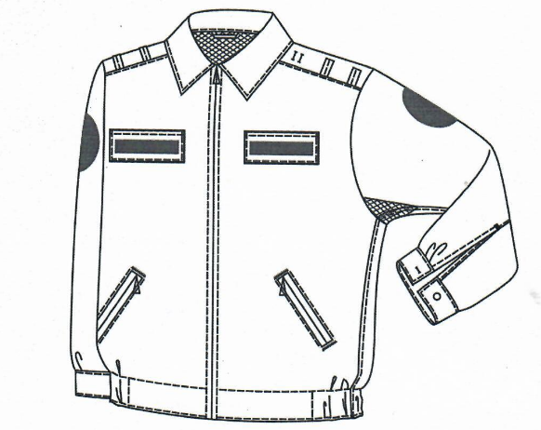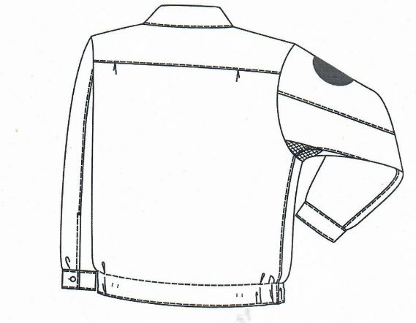
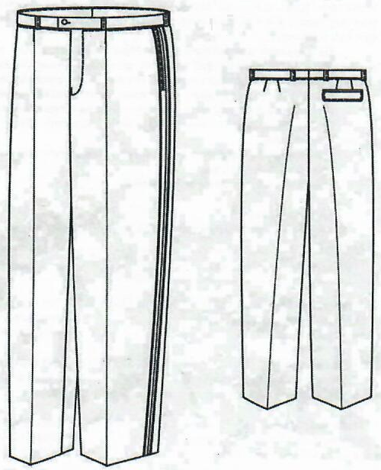
Костюм состоит из куртки и брюк.
Куртка костюма прямого силуэта с центральной бортовой застежкой на молнию. Полочки с верхними прорезными карманами с листочками и клапанами, застегивающимися на текстильную застежку, с боковыми прорезными карманами в рамку с двумя обтачками, с застежкой-молнией. Для крепления нагрудных знаков (раздел 3 приложения №2) (с правой стороны надпись «ФСИН России», левой – фамилия и инициалы сотрудника). На клапанах верхних карманов настрочена петельная часть текстильной застежки. Крючковая часть текстильной застежки прилагается в комплекте.
Спинка с кокеткой и двумя складками, расположенными в шве притачивания кокетки. На кокетке спинки, в области плечевых швов, расположены по две шлевки и по две неразрезанные петли для крепления съемных погон. Кокетка спинки на подкладке из полотна трикотажного основовязаного (сетчатого).
Воротник отложной.
Рукава куртки костюма тип В втачные двухшовные с манжетами, застегивающимися на петлю и пуговицу, с ластовицей из полотна трикотажного основовязаного (сетчатого) для вентиляции. По шву притачивания манжеты заложены по две складки. На внешней стороне рукавов куртки костюма для крепления нарукавных знаков различия (на правый рукав – по принадлежности к УИС, на левый – по принадлежности к структурному подразделению УИС) настрочены петельные части текстильной застежки в форме овалов. Крючковая часть текстильной застежки прилагается в комплекте
Низ куртки в области боковых швов стянут эластичной лентой. Со стороны обтачек низа куртки – с регулировочными хлястиками, застегивающимися на петлю и две пуговицы.
В углах воротника куртки – вышивка (раздел 4 приложения №2).
Брюки с притачным поясом, застегивающимся на пуговицу
и крючок с петлей. На поясе – шесть шлевок, передние половинки брюк на подкладке.
Брюки застегиваются на гульфике на застежку-молнию,
с карманами в боковых швах, обработанными листочками, с кантом
и лампасами. Для кантов и лампасов используется сукно приборное крапового цвета.
2. Костюм (куртка с короткими рукавами и брюки) повседневный тип Г мужской для лиц высшего начальствующего состава УИС РФ

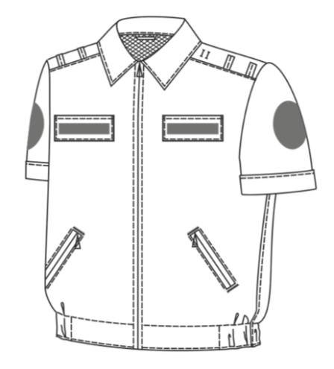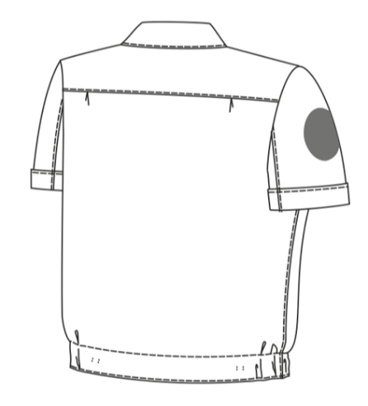
Костюм состоит из куртки и брюк.
Куртка костюма прямого силуэта с центральной бортовой застежкой на молнию. Полочки с верхними прорезными карманами с листочками и клапанами, застегивающимися на текстильную застежку, с боковыми прорезными карманами в рамку с двумя обтачками, с застежкой-молнией. Для крепления нагрудных знаков (раздел 3 приложения №2) (с правой стороны надпись «ФСИН России», левой – фамилия и инициалы сотрудника). На клапанах верхних карманов настрочена петельная часть текстильной застежки. Крючковая часть текстильной застежки прилагается в комплекте.
Спинка с кокеткой и двумя складками, расположенными в шве притачивания кокетки. На кокетке спинки, в области плечевых швов, расположены по две шлевки и по две неразрезанные петли для крепления съемных погон. Кокетка спинки на подкладке из полотна трикотажного основовязаного (сетчатого).
Воротник отложной.
Рукава куртки костюма тип Г втачные двухшовные с цельновыкроенными манжетами. На внешней стороне рукавов куртки костюма для крепления нарукавных знаков различия (на правый рукав – по принадлежности к УИС, на левый – по принадлежности к структурному подразделению УИС) настрочены петельные части текстильной застежки в форме овалов. Крючковая часть текстильной застежки прилагается в комплекте
Низ куртки в области боковых швов стянут эластичной лентой. Со стороны обтачек низа куртки – с регулировочными хлястиками, застегивающимися на петлю и две пуговицы.
В углах воротника куртки – вышивка (раздел 4 приложения №2).
Брюки с притачным поясом, застегивающимся на пуговицу
и крючок с петлей. На поясе – шесть шлевок, передние половинки брюк на подкладке.
Брюки застегиваются на гульфике на застежку-молнию,
с карманами в боковых швах, обработанными листочками, с кантом
и лампасами. Для кантов и лампасов используется сукно приборное крапового цвета.
3. Нагрудные знаки
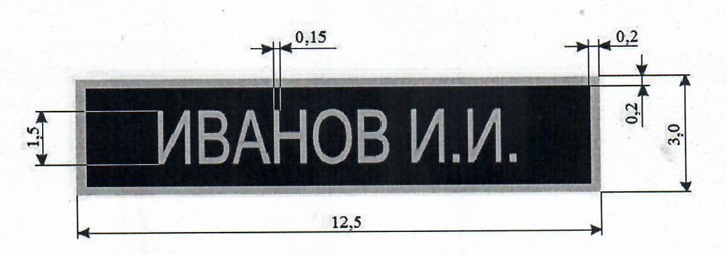
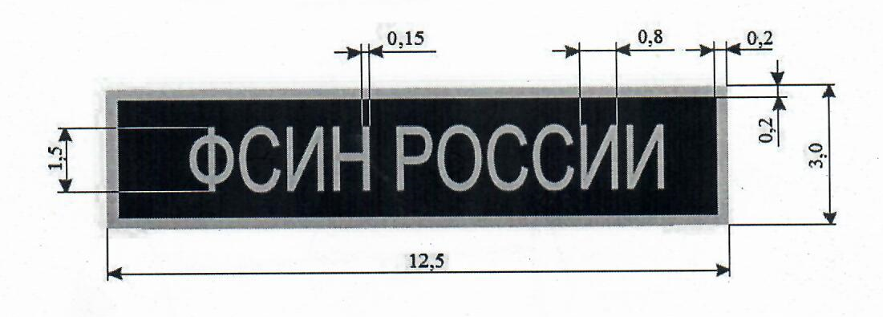

- Вышивка
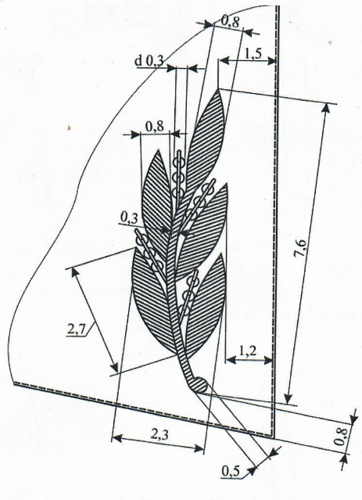
Для вышивки на воротнике используют канитель 5% золочения, мишурную нить 5% золочения. Для оформления вышивки на воротнике кителей используют блестки декоративные диаметром 3,0 мм.

«Государственный заказчик»  Управление Федеральной службы исполнения наказаний по Тюменской области  _______________________/________________  (подпись)  М.П.  «___» _____________ 2026 года | «Исполнитель»  _______________________/_____________  (подпись)  М.П.  «___» _____________ 2026 года

